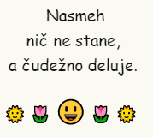
ČETRTEK 2.4.2020
MAT | Liki  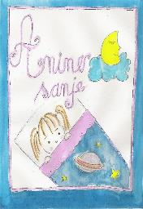  Ana si je kot vsak večer umila zobke, poljubila očka in mamico in skočila v posteljo. Ni minilo dolgo, preden je sladko spala. Ana velikokrat sanja in tako je bilo tudi tisto noč. A to niso bile navadne sanje. V sanjah so se ji namreč dogajale sila nenavadne reči.  Sanjalo se ji je, da je tako kot vsak dan, prišla v šolo, pozdravila sošolce, se usedla v klop in čakala na učiteljico. A v razred je namesto učiteljice vstopila stara gospa, ki je bila na moč podobna čarovnicam iz pravljic.  Namesto, da bi učence lepo pozdravila, kot to naredi njihova učiteljica, je dvignila roke in s kričečim glasom izgovorila čarobne besede: »Poredni otroci, nikar ne bežite. V geometrijske like se v hipu spremenite!«  Ana ni mogla verjeti svojim očem. Okoli nje ni bilo nobenega otroka več. Manja, ki je sedela poleg nje, se je spremenila v krog, načrtan na mizi. Ravno tako tudi Andrej in Edi. Otroci, ki so sedeli v zadnji klopi, so se vsi brez izjeme spremenili v načrtane pravokotnike. Upala je, da je vsaj Jan ubežal uroku čarovnice, a je namesto njega, Roka in Maje zagledala načrtane trikotnike. Saša, Taja in Črt pa so se spremenili v kvadrate, ki so bili, tako kot vsi ostali načrtani na mizi. Ana je kriknila: »Jan, Saša, Eva le kaj se vam je zgodilo? Ali me slišite?«  A otroci je niso mogli slišati, saj so se spremenili v čisto prave geometrijske like, ki so nepremično ležali, načrtani na mizi. Ana je zajokala. »Nikar ne joči! To kazen ste si zaslužili, kar se niste nič učili!« »Ampak … saj smo le otroci,« je zahlipala Ana »le kaj bodo rekle mamice in kaj bodo rekli očki, ko bodo prišli po svoje malčke? Od žalosti jim bo počilo srce!« Čarovnico je Anina zaskrbljenost in dobrosrčnost tako ganila, da se je odločila, ponuditi ji možnost rešiti svoje sošolce. Dejala je: »Vidim, da imaš dobro srce in da te resnično skrbi za sošolce. Če boš pravilno rešila naslednjo nalogo, se bo urok uničil in tvoji sošolci se bodo spremenili nazaj v otroke.  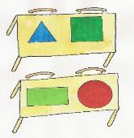  Pazljivo poslušaj: Kot vidiš, so se otroci spremenili v geometrijske like: kroge, kvadrate, trikotnike in pravokotnike. Tvoja naloga je, da vzameš štiri pravokotnike, en krog, en trikotnik in en kvadrat. Iz teh likov moraš sestaviti škrata, ki ima na glavi čepico.«  Ana je zajokala: »Saj to je nemogoče. Nikoli jih ne bom rešila!« Čarovnica pa le ni bila tako zlobna, kakor se je želela prikazati. »Nič ni ne mogoče, le domišljijo je treba uporabiti. Če si to zares želiš, boš uspela.  Ana je razmišljala in razmišljala in na enkrat se ji je posvetilo.  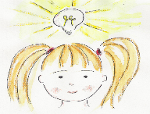  Za glavo je uporabila krog, ker je ravno pravšnje oblike.  Ker sta nogi in roki dolgi in tanki, jih je sestavila iz pravokotnikov.  Pogledala je svoj trup ter videla, da je podoben kvadratu.  Ostal ji je le še trikotnik. Kaj menite, kam ga je postavila? Na glavo, seveda. Škrati nosijo trikotne čepice in ravno to, jim daje čarobno moč.  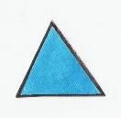  V trenutku, ko je Ana namestila še zadnji lik, so se geometrijski liki ponovno spremenili v otroke. A zgodi se še nekaj … Zabliska se in zaropota.  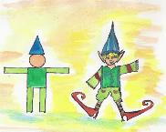  Pred tablo stoji čisto pravi škrat. Skoči čarovnici v naročje in skupaj zaplešeta. Ko se naposled le ustavita, čarovnica ganjeno reče: »Ljubi otroci, draga Ana. Vem, da sem vas prestrašila, a le tako sem lahko rešila mojega sina. Hudobna čarovnica ga je uročila in mi podala navodila. Že večkrat sem iskala pomoč, a otroci so se me zaradi mojega videza vedno znova ustrašili in zbežali. Zato sem vas morala pretentati in se pretvarjati, da sem zlobna. Neštetokrat hvala.«  Ko budilka zazvoni.  Ana se iz sanj prebudi.  Za trenutek res ne ve,  ali je vse to sanjala ali ne.  Ko pa v šolo pride,  ob učiteljici stara gospa stoji,  na las podobna je stari čarovnici.  Učiteljica jim razloži,  da gospa jim bo pomagala pri  naslednji nalogi.  Edino Ana jo že pozna,  saj v sanjah jo je srečala.  Škrata pa ob njej ni,  ker v škratovski šoli se uči.  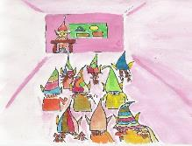  Ko se vsi posedejo, učiteljica začne z uro: »Danes bomo spoznavali geometrijske like. Ali bi znal kodo iz njih sestaviti škrata?« Ana se nasmehne in ga kot bi mignil sestavi. »Pa ne samo škrata, še veliko drugih stvari znam sestaviti«, se pohvali.  Stara gospa stopi do nje in ji zašepeta: »Še enkrat hvala, Ana.«  Geometrijski liki  V zvezek z ravnilom nariši pravokotnik, kvadrat, trikotnik in krog.
SLJ | Manjšalnice  Manjšalnice so besede, ki izražajo pomanjšanje (glava-glavica, prst-prstek …). Neredko ima ista beseda več manjšalnic (npr. hiša – hiška – hiškica, hči – hčerka – hčerkica, dekle – dekletce – deklica – deklič)  Na Lilibi.si si oglej dve nalogi iz manjšalnic (1 in 2):  Reši: SDZ 49
SLJ
ŠPORT | Sam si izberi ali prvo ali drugo uro športa. Delaj tisto, kar misliš, da ti dela največ težav.  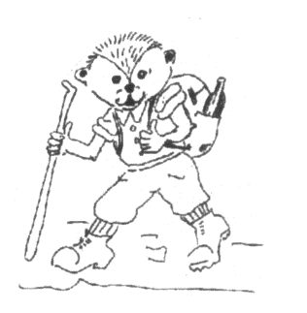  Imaš pa še tretjo možnost POJDI S STARŠI NA PODOH. 😊  https://www.youtube.com/watch?v=oc4QS2USKmk  Pošiljam ti še slikico za raztezne vaje.  Bodite lepo in predvsem ostanite ZDRAVI.  Vaš učitelj Florijan  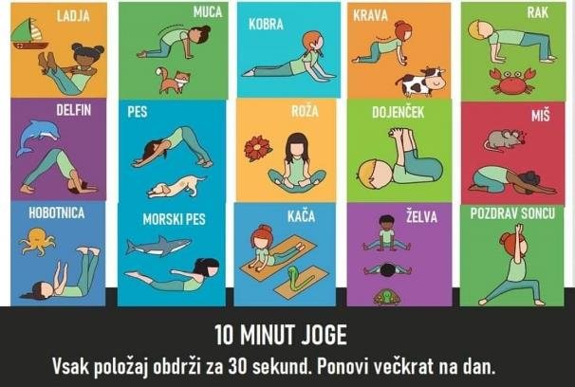
TJA
- Clothes: Poslušaj pesem: Put on your shoes (Obuj si svoje čevlje)
https://www.youtube.com/watch?v=-jBfb33_KHU
Še enkrat poslušaj pesem in poskušaj peti zraven. Dodajam besedilo.
Bodi pozoren na besede in jih ponovi:
SHOES, JACKET, SCARF, HAT
Put on your shoes, your shoes, your shoes.
Put on your shoes, your shoes, your shoes.
Put on your shoes.
Let’s go outside.
Hurry up. Hurry up. Hurry hurry up.
Put on your jacket, your jacket, your jacket. (Obleci si svojo jakno.)
Put on your jacket, your jacket, your jacket.
Put on your jacket.
Let’s go outside.
Hurry up. Hurry up. Hurry hurry up.
Put on your scarf, your scarf, your scarf.
Put on your scarf, your scarf, your scarf.
Put on your scarf.
Let’s go outside.
Hurry up. Hurry up. Hurry hurry up.
Put on your hat, your hat, your hat.
Put on your hat, your hat, your hat.
Put on your hat.
Let’s go outside.
Hurry up. Hurry up. Hurry hurry up.
Put on your shoes.
Your jacket.
Your scarf.
And your hat.
Hurry up. Hurry up. Hurry hurry up.
- Clothes
V zvezek napiši naslov PUT ON YOUR SHOES in nariši deklico (SHE) in dečka (HE) in ju obleči po navodilih.
She is wearing … (Ona ima oblečeno …). He is wearing … (On ima oblečeno … )
- She is wearing a pink skirt.
- She is wearing a red T-shirt.
- She is wearing black shoes.
- He is wearing blue trousers.
- He is wearing a green jacket.
- He is wearing a brown hat.
- Rešitve ti pošljem naslednjič.

DN:
Peter Klepec
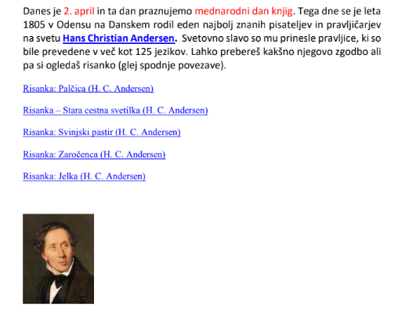
DODATNE VAJE ZA VEDOŽELJNE
Interaktivne vaje geom telesa in liki
NAREK
Med drevjem so se skrivali medved, jež in divji konj.
Bine Košir se je z mamo Tilko, očetom Jankom in s sestro Nino povzpel na Krvavec.
Kdo je šel skozi gozd?
To je bil izvrsten glasbenik, ki je domov nesel risbo.
Ali slišiš to nežno glasbo?
Joj, čudovita je!
Zakaj je črn črv začel glodati jabolko?
Anja Lisec, Tadeja Janša in Mateja Adamič so se odpeljale na izlet v Piran in s seboj vzele čoln.
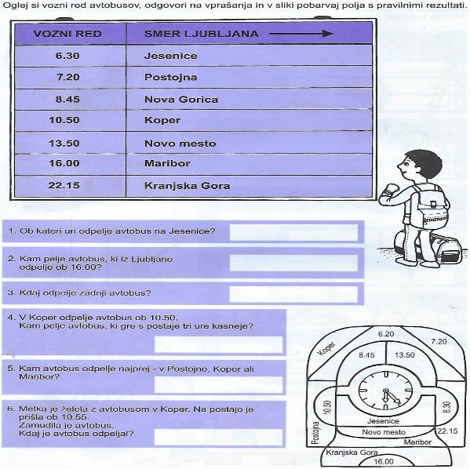
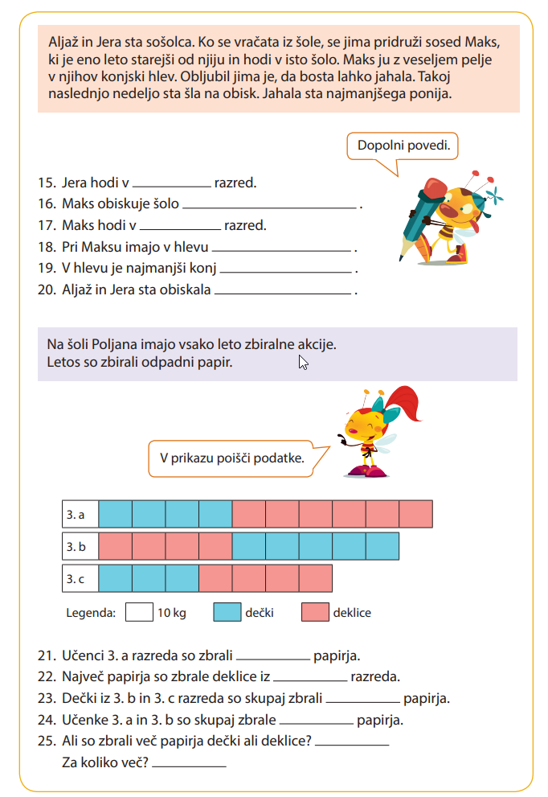
V stolpec VČERAJ napiši, kaj si včeraj jedel in kako si poskrbel za osebno higieno, gibanje in počitek.
V stolpec JUTRI pa vpiši, kaj bi moral v prihodnje spremeniti, da bi še bolje skrbel za svoje zdravje.

 | VČERAJ | JUTRI
Prehrana
Osebna higiena
Gibanje
Počitek

